臺北醫學大學今日北醫-TMU Today: 老護系推動老人服務週～老人健康福... 第1 頁，共2 頁
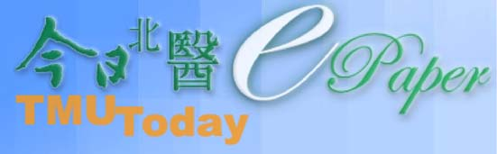
老護系推動老人服務週～老人健康福祉中心開幕暨歡慶重陽敬老系列活動
未來30年間，由於戰後嬰兒潮邁入老年，臺灣人口老化的程度幾為世界之冠，本校老人護理暨管理學系於10月11 至16日推動「老人服務週系列活動」，以展現透過老人健康管理在預防失能上之成效。臺北醫學大學自民國96年起創辦老人護理暨管理學系，由生活型態與需求管理、疾病照顧及失能的管理為教學軸承，推動多元老人照顧服務的內涵。該系陳靜敏主任指出，對老人的關懷不應僅是發放敬老禮金而已，如何透過周全性健康管理，預防失能與失智，讓老人不僅活得老，更要活得好，這遠比失能後才來提供長期照護服務來得有意義。【圖：老人健康福祉中心開幕當天，附設醫院院長李飛鵬（左圖）及陳靜敏系主任（右圖）分別上台致詞】
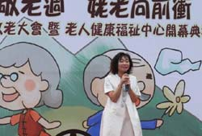
為推廣重陽敬老新時代意義並展現老人照顧服務的新內涵，老人服務週推動的系列活動包括有：每日中午放映的「活躍（我要）幸福老人電影展」，舉辦「傳情活動，大聲跟長者說出愛」、老人產業發展講座、復古趴、老化體驗&輔具展、國際見習：日本參訪心得報告、陪同長者至象山登高等。
老人護理暨管理學系與臺北醫學大學附設醫院於重陽節（10月16日）舉辦「老人健康福祉中心開幕暨歡慶重陽敬老系列活動」，邀請百位社區長者蒞臨本校老人健康福祉中心參與開幕剪綵儀式，及參與多元的老人活動。當天將由知名影星馬之秦小姐體驗老人健康福祉中心提供的服務，包括周全性評估，增進體能、跌倒預防、營養促進、失智與憂鬱預防等。（文/護理學院）
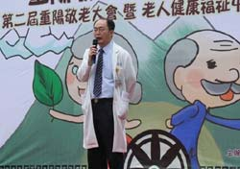
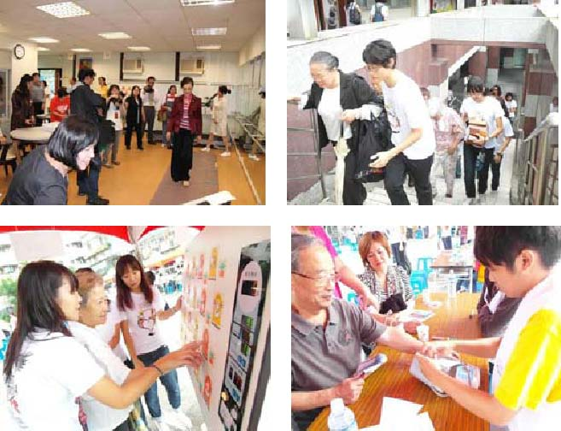
【上圖：左為馬之秦小姐體驗老人健康福祉中心，右為同學們陪伴長輩登高】【下圖：左為同學與長輩玩打地鼠機訓練手眼協調，右為同學幫長輩檢測血壓】
http://blog.tmu.edu.tw/tmubt/009280.html 2010/11/29
臺北醫學大學今日北醫-TMU Today: 老護系推動老人服務週～老人健康福... 第2 頁，共2 頁
由 joycechin 發表於 November 23, 2010 03:13 PM
收藏此文：« 柏克萊大學教育科技服務部主任Benjamin Hubbar 在北醫大的行動學習講座 | 回到電子報首頁 | 三位國際學者赴醫 學院參訪並進行學術交流 »

http://blog.tmu.edu.tw/tmubt/009280.html 2010/11/29

